GENERADOR DE JUEGOS
para ZX Spectrum 128K
Manual de uso del motor y del editor
Scroll vertical, horizontal y de plataformas · modo mezcla · estrategia · música PT3 y efectos
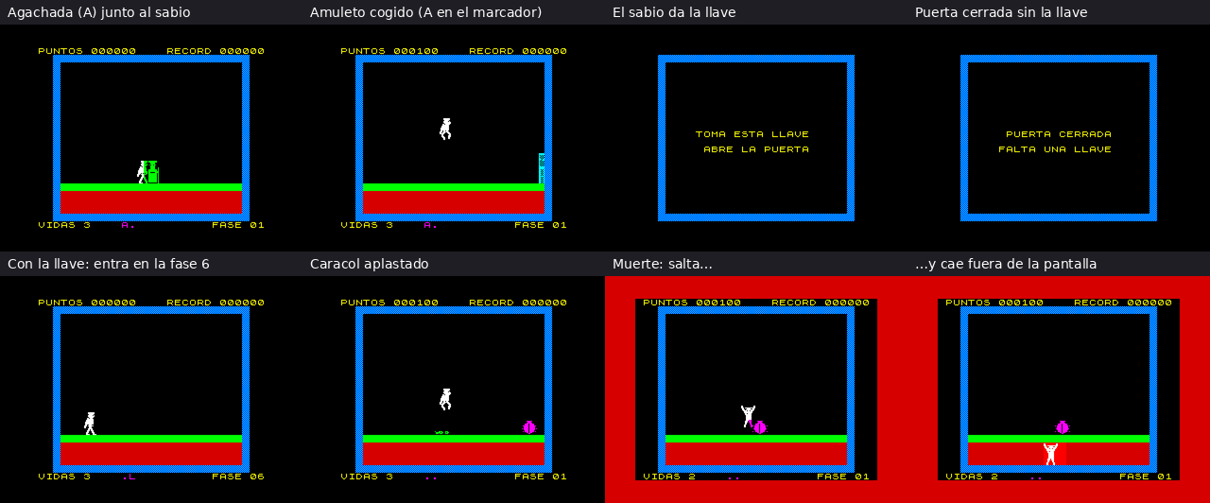
TERRA ZX, uno de los juegos de ejemplo hechos con el generador
Versión 9: láser, balas configurables y personajes de 8×8 a 32×32

Índice

(Si el índice aparece vacío, pulsa con el botón derecho sobre él en Word y elige «Actualizar campos».)

1. Qué es y qué necesitas
El generador es un programa de escritorio (Python + Tkinter) para crear juegos de scroll para el ZX Spectrum 128K sin escribir código. Dibujas los gráficos, colocas enemigos y objetos, eliges cómo se mueve el escenario y cómo se juega, y el programa produce una cinta .tap lista para un emulador o para una máquina real (+2, +2A, +3 con cinta, o un 128K con un cargador de .tap).
Por dentro hay dos piezas: el editor (los archivos .py) y el motor, un programa en ensamblador Z80 (asm/motor.asm, ya ensamblado en motor_bin.py) que es el que se ejecuta en el Spectrum. El generador empaqueta tu proyecto en los bancos de memoria del 128K junto al motor.

1.1 Tipos de juego que permite
- Vertical: el escenario avanza hacia arriba (shoot'em up como 1942, Commando o Ikari Warriors).
- Horizontal: el escenario avanza hacia la derecha (naves, beat'em up tipo Renegade).
- Plataformas: horizontal con gravedad, saltos, agacharse, pisar enemigos, romper bloques de un cabezazo.
- En los tres: varias fases, vidas y energía, marcador, enemigos con 6 comportamientos, disparo o golpe, objetos, inventario, puertas, personajes que hablan, música PT3 y efectos de sonido.

1.2 Requisitos
Para | Necesitas | Cómo
Usar el editor | Python 3.8 o posterior con Tkinter, y Pillow | pip install pillow
Probar los juegos | Un emulador de 128K (Fuse, ZEsarUX, Spectaculator, Retro Virtual Machine…) | Indica su ruta en la pestaña Proyecto
Modificar el motor (opcional) | pyz80 (o pasmo) | pip install pyz80 y python construir_motor_pyz80.py
Herramientas de música (opcional) | El paquete z80 de Python | pip install z80

1.3 Contenido del paquete
Carpeta / archivo | Qué es
zxgen/generador.py | El editor. Se abre con python generador.py.
zxgen/juego.py | Convierte el proyecto en datos para el motor, comprueba errores y crea el .tap.
zxgen/editor_*.py, estilo.py | Pestañas del editor (tiles, personajes, mapa, estrategia) y aspecto de la interfaz.
zxgen/sonido.py | Los 29 efectos de sonido, la importación de .afx/.afb/.wav y su reproducción en el PC.
zxgen/motor_bin.py | El motor Z80 ya ensamblado. Es el que se mete en la cinta.
zxgen/asm/ | Código fuente del motor (motor.asm), cargador, reproductor PT3 y lista de símbolos.
zxgen/herramientas/ | Conversor de volcados del AY a PT3 y extractor de música.
zxgen/ejemplo*.py, ejemplos_grandes.py | Constructores de los juegos de ejemplo (por si quieres regenerarlos).
ejemplos/ | Proyectos .json de ejemplo, con su música (.pt3) y pantallas.
juegos/ | Las cintas .tap de cada ejemplo.

1.4 Primeros pasos
- Abre una terminal en la carpeta zxgen y ejecuta python generador.py.
- En Archivo → Ejemplos abre TERRA ZX para ver un juego completo, o Archivo → Abrir… para cargar uno de la carpeta ejemplos.
- En la pestaña Proyecto escribe la orden de tu emulador, por ejemplo fuse --machine 128 {tap} o "C:\ZEsarUX\zesarux.exe" --machine 128k {tap}.
- Pulsa Probar en emulador (F5). El juego se genera y se abre en el emulador.
- Cuando quieras la cinta definitiva, pulsa Generar .tap (Ctrl+G) y elige dónde guardarla.
Consejo: Empieza modificando un ejemplo parecido al juego que quieres hacer: ya trae tiles, personajes, fases y ajustes que funcionan, y es más fácil cambiar cosas que empezar de cero.

2. Lo que hay que saber del Spectrum
El motor saca mucho partido a la máquina, pero tiene que respetar sus límites. Entenderlos te ahorrará la mayoría de los problemas.

2.1 La pantalla y los atributos
- La pantalla mide 256×192 píxeles. Cada píxel solo dice «encendido» (tinta) o «apagado» (papel).
- El color va por cuadros de 8×8 píxeles (un «carácter» o «atributo»): cada cuadro tiene una tinta, un papel y un brillo de 8 colores: negro, azul, rojo, magenta, verde, cian, amarillo y blanco, normales o brillantes.
- Si dos cosas de colores distintos coinciden en el mismo cuadro, una de ellas cambia de color: es el famoso choque de atributos (colour clash). El capítulo 15 explica cómo evitarlo.
- El área de juego del motor mide 24×20 caracteres (192×160 píxeles). El resto de la pantalla es el marco, donde van el marcador y la decoración.

2.2 La memoria del 128K
El 128K tiene 8 bancos de 16 KB. El generador reparte el juego así:
Banco | Contenido
2 y 5 (fijos) | Motor (0x8C00–0xBDFF), búferes del fondo, pantalla visible (banco 5) y variables.
0 | Libre entero para fases.
6 | Reproductor PT3, melodías y efectos de sonido; el resto, fases.
3 | Configuración, textos, mensajes, fuente propia y bloques del scroll fino; el resto, fases.
4 | Gráficos de los personajes (todos los fotogramas, ya pre-desplazados); el resto, fases.
7 | Segunda pantalla (doble búfer) y personajes compilados (hasta 9.472 bytes); el resto, fases.
1 | Pantalla de presentación y marco del juego (13.824 bytes); los 2.560 bytes que sobran, fases pequeñas.
Las fases no tienen un sitio fijo: se colocan en el primer hueco libre de los bancos 0, 6, 3, 4, 1 y 7, en ese orden (capítulo 16: memoria dinámica). La pestaña Proyecto dibuja el mapa de memoria con lo que ocupa cada cosa y lo que queda libre.

2.3 Fotogramas y velocidad
El Spectrum genera 50 interrupciones por segundo. El motor dibuja un fotograma de juego cada una, dos o tres interrupciones (50, 25 o 16,7 fps) según el modo y lo cargada que esté la escena. Cuanto más hay que dibujar (fondo con mucho detalle, muchos personajes grandes), más cuesta mantener la velocidad. El capítulo 14 explica qué cuesta y qué sale gratis.

3. La interfaz
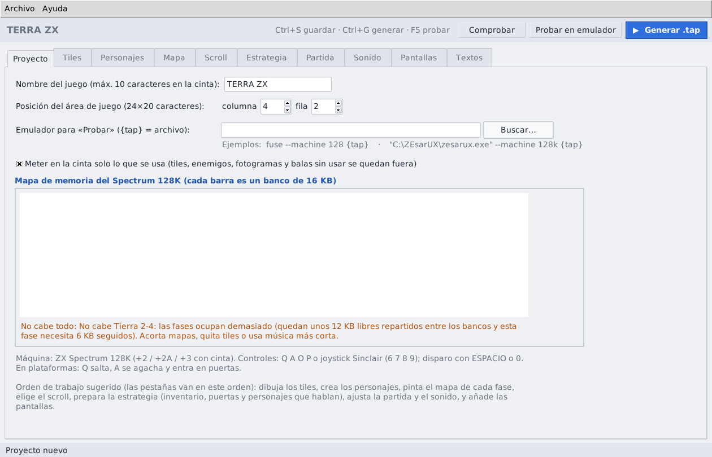
Ventana principal: barra de herramientas arriba, pestañas en orden de trabajo y barra de estado abajo

3.1 Menú, barra y atajos
Dónde | Qué hay
Menú Archivo | Nuevo, Abrir…, Ejemplos (TERRA ZX, MEZCLA ZX), Guardar, Guardar como…, Salir.
Menú Ayuda | Atajos de teclado y Acerca de.
Barra de herramientas | Nombre del juego, Comprobar, Probar en emulador y Generar .tap.
Barra de estado | Último cambio, archivo guardado o generado.
Atajo | Acción
Ctrl+N / Ctrl+O | Proyecto nuevo / abrir
Ctrl+S / Ctrl+Mayús+S | Guardar / guardar como
F7 | Comprobar el proyecto (errores y tamaño de la cinta, sin guardar nada)
F5 | Generar en un archivo temporal y abrirlo en el emulador
Ctrl+G | Generar la cinta .tap

3.2 Las pestañas, en orden de trabajo
Pestaña | Para qué sirve
Proyecto | Nombre, posición del área de juego, emulador, optimización de la cinta y mapa de memoria.
Tiles | Dibujar los bloques de 16×16 del escenario y decir cómo se comportan (sólido, mortal, objeto, puerta…).
Personajes | Jugador, enemigos, personajes que hablan y balas: dibujo, animación y propiedades.
Mapa | Fases: pintar el escenario con los tiles y colocar los enemigos.
Scroll | Dirección, suavidad, cadencia, modo de avance, salto, modo mezcla y color de los personajes.
Estrategia | Inventario, reglas (cuando… si lleva… entonces…), puertas y personajes, y el resumen del juego.
Partida | Vidas, energía, marcador, línea de controles, mensajes y fuente.
Sonido | Música PT3 del menú y de las fases, y efectos de sonido.
Pantallas | Pantalla de carga, presentación y marco.
Textos | Pantalla de instrucciones y textos del menú.
Nota: Los cambios se guardan en el proyecto en cuanto los haces (no hay botones «Aplicar» en las pestañas nuevas). Guarda el proyecto (.json) a menudo: es lo único que conserva tu trabajo.

4. Pestaña Proyecto
Pestaña Proyecto con el mapa de memoria de TERRA ZX: las fases (en verde) ocupan huecos de los bancos 0, 3, 4 y 6
- Nombre del juego: hasta 10 caracteres; es el nombre que se ve al cargar la cinta.
- Posición del área de juego: columna 0–7 y fila 0–4 del rectángulo de 24×20 caracteres dentro de la pantalla. El marco y el marcador ocupan el resto. Por defecto, columna 4 y fila 2 (centrado).
- Emulador para «Probar»: la orden que abre tu emulador; {tap} se sustituye por la cinta. Si no pones {tap}, se añade al final.
- Meter en la cinta solo lo que se usa (activado por defecto): al generar se quitan los tiles, enemigos, fotogramas y dibujos de balas que el juego no usa (capítulo 16). Tu proyecto no cambia: solo la cinta.
- Mapa de memoria: una barra por banco de 16 KB con cada cosa en su color (fases en verde, sprites en morado, música y efectos en naranja, configuración en azul, bloques del scroll en turquesa, pantallas en gris) y lo que queda libre a la derecha. Debajo, el total libre, el hueco más grande y lo que se ha quedado fuera de la cinta.
Atención: Si cambias la posición del área de juego después de dibujar el marco, revisa el marco (pestaña Pantallas): el rectángulo amarillo muestra dónde queda el área.

5. Tiles: el escenario
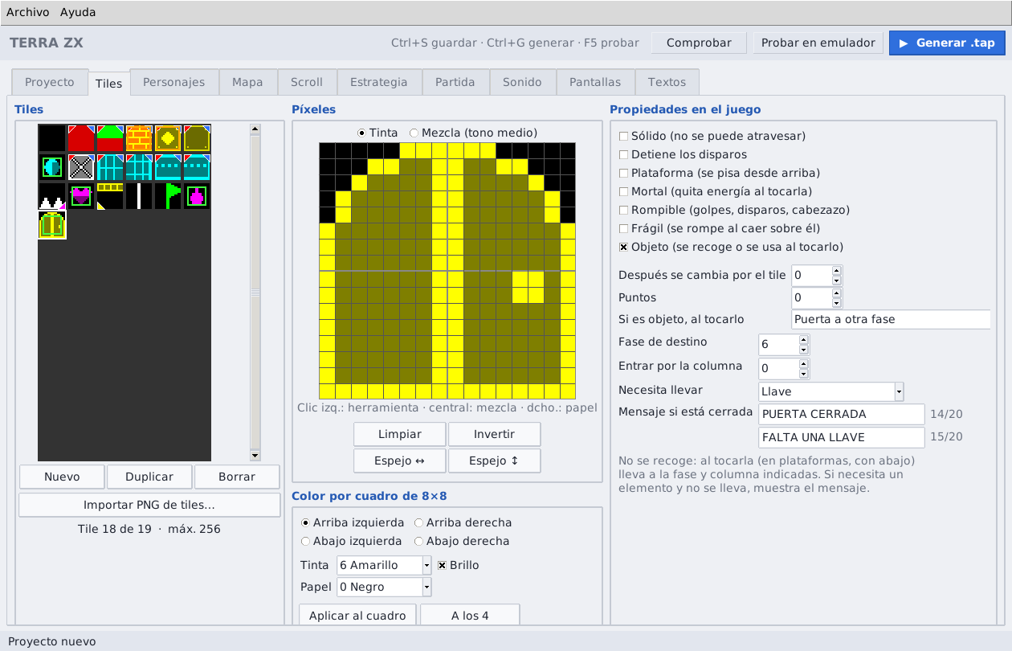
Pestaña Tiles con la puerta de TERRA ZX seleccionada: solo se ven los campos de la respuesta «Puerta a otra fase»
Un tile es un bloque de 16×16 píxeles formado por cuatro cuadros de 8×8, cada uno con su tinta, papel y brillo. Puedes tener hasta 256 tiles (128 con el scroll horizontal fino).

5.1 Dibujar
- Clic izquierdo: pinta con la herramienta elegida (Tinta o Mezcla). Clic central: mezcla. Clic derecho: papel (borra).
- Botones Limpiar, Invertir, Espejo ↔ y Espejo ↕.
- Color por cuadro de 8×8: elige el cuadro (arriba/abajo, izquierda/derecha), su tinta, papel y brillo, y pulsa Aplicar al cuadro o A los 4.
- Mezcla (tono medio): solo tiene efecto en el modo mezcla (pestaña Scroll). Ese píxel se enciende en una pantalla y se apaga en la otra; al alternarlas 50 veces por segundo se ve un color intermedio entre tinta y papel (rojo oscuro, naranja, gris…). Fuera del modo mezcla se ve como un damero.

5.2 Propiedades en el juego
Propiedad | Efecto
Sólido | No se puede atravesar. En plataformas es suelo, techo y pared.
Detiene los disparos | Las balas desaparecen al chocar.
Plataforma | Solo en plataformas: se pisa desde arriba pero se atraviesa desde abajo y por los lados.
Mortal | Quita energía al tocarlo (pinchos, lava, agua…).
Rompible | Se rompe con disparos, golpes o un cabezazo (plataformas) y pasa a ser el tile indicado en «Después se cambia por el tile».
Frágil | Se rompe al caer encima (plataformas).
Objeto | Se recoge o se usa al tocarlo. Qué hace depende de la respuesta (tabla siguiente).
Puntos | Lo que suma al romperlo o recogerlo (de 10 en 10).

5.3 Respuestas de los objetos
Respuesta | Qué pasa | Campos
Solo puntos | Se recoge y suma los puntos. | —
Vida extra | Una vida más (máximo 9). | —
Recuperar energía | Llena la energía. | —
Ir a otra fase | Se recoge y salta a esa fase. | Fase de destino, mensaje
Ganar el juego | Final con el mensaje de victoria. | Mensaje
Perder el juego | Termina la partida. | Mensaje
Mensaje y seguir | Muestra el mensaje y sigue la partida. | Mensaje
Guardar elemento | Mete un elemento en el inventario. | Elemento
Altar | No se recoge: comprueba las reglas «al tocar un altar». | —
Puerta a otra fase | No se recoge: al tocarla (en plataformas, con abajo) lleva a otra fase y columna. Puede necesitar un elemento. | Fase, columna de entrada, necesita llevar, mensaje si está cerrada
Los mensajes tienen dos líneas de 20 letras como máximo (cada campo muestra un contador). En todo el juego puede haber como mucho 15 mensajes distintos entre objetos, puertas, personajes, reglas y altar.

5.4 Importar tiles
Importar PNG de tiles… lee una imagen dividida en una rejilla de 16×16 (de izquierda a derecha y de arriba abajo) y añade cada bloque al final. Cada cuadro de 8×8 se convierte a los dos colores más adecuados de la paleta del Spectrum. Admite PNG, GIF y BMP.
Consejo: Prepara la imagen ya con colores del Spectrum y respetando dos colores por cuadro de 8×8: así la conversión es exacta.
Puedes dibujar en un editor de píxeles (Aseprite, Multipaint, ZX-Paintbrush…) y exportar a PNG.

5.5 Consejos de diseño de tiles
- Usa un único tile de cielo o fondo vacío (normalmente el tile 0) y repítelo mucho: el motor reconoce el fondo vacío más frecuente y no lo dibuja nunca.
- Un tile sin píxeles (solo color) sale casi gratis en el scroll fino: úsalo para suelos, tierra, agua, cielo de color.
- En el scroll fino, un tile cuyo dibujo se repite cada 8 píxeles en horizontal tiene sus dos mitades iguales y genera menos combinaciones de columnas.
- Reserva el detalle para lo que importa (bloques rompibles, objetos, puertas) y deja el resto liso.
- Para que un rompible se vea «vacío» al romperse, haz un tile «usado» y ponlo en «Después se cambia por el tile».

6. Personajes
En el desplegable Personaje eliges el jugador, cada enemigo, el disparo del jugador o el disparo enemigo. Puede haber hasta 16 tipos de enemigo. Cada personaje puede tener cualquiera de los 16 tamaños de 8 a 32 píxeles de ancho y de alto (8×8, 8×16 … 32×32). Las balas pueden ser de 8×8, 8×16 o 16×8.

6.0 Elegir el tamaño
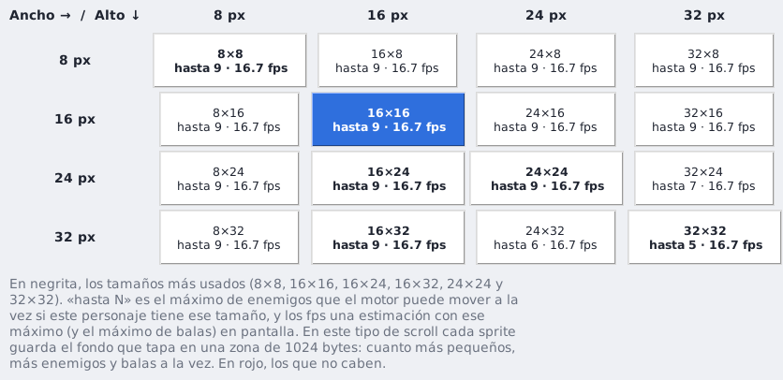
Rejilla de tamaños de un enemigo en un juego de scroll vertical (ASALTO): en negrita, los más usados; con 24×32 o 32×32 caben menos enemigos a la vez
El botón Tamaño (arriba, junto al nombre del personaje) abre una rejilla de 4×4: columnas = ancho, filas = alto. En negrita están los tamaños más usados en los juegos de Spectrum: 8×8, 16×16, 16×24, 16×32, 24×24 y 32×32. Cada casilla indica, calculado con tu proyecto en ese momento:
- hasta N: cuántos enemigos puede mover el motor a la vez si este personaje tiene ese tamaño;
- fps: la velocidad estimada con ese máximo de enemigos y de balas en pantalla;
- ⚠ sin compilar (solo scroll horizontal fino): con ese tamaño el personaje ya no cabe en el banco 7 de sprites compilados y se dibujaría unas 3 veces más despacio;
- no cabe (en rojo, solo scroll vertical y horizontal de 8 en 8): el fondo que tapan los sprites ya no cabe en su zona de memoria.
Al cambiar el tamaño, los fotogramas se recortan o se amplían con píxeles transparentes (no se estiran). Debajo del editor, una línea recuerda siempre cuántos enemigos y balas admite el motor con los tamaños actuales y si el personaje se compila.

6.1 Dibujo y fotogramas
- Herramientas: Tinta (píxel encendido), Contorno (píxel opaco apagado: tapa el fondo, muy útil para que el personaje se lea sobre fondos con detalle) y Transparente.
- Botones: Contorno automático (añade un borde alrededor de la tinta), Limpiar, Girar 90°, Espejo ↔ y Espejo ↕.
- Lista de fotogramas: Nuevo, Duplicar, Borrar, Importar…. Al importar, una imagen más ancha que el sprite se corta en varios fotogramas; el color de la esquina superior izquierda es transparente, el negro es contorno y el resto, tinta.
- Las dos vistas previas muestran el fotograma sobre el primer tile del mapa y la animación a velocidad real.

6.2 El jugador
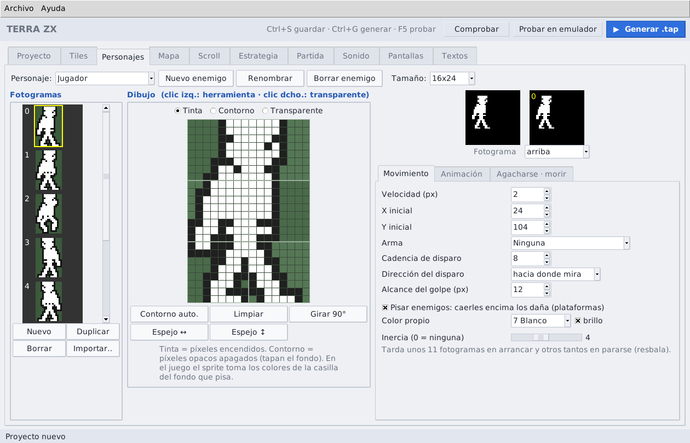
Jugador: pestaña Movimiento, con la barra de inercia (solo en plataformas)

Movimiento
Campo | Qué hace
Velocidad (px) | 1 a 4 píxeles por fotograma.
X / Y inicial | Dónde aparece al empezar cada fase, dentro del área de juego.
Arma | Disparo (balas), Láser (rayo instantáneo, ver más abajo), Golpe (puñetazo o patada de corto alcance, para beat'em up) o Ninguna.
Cadencia de disparo | Fotogramas entre disparos o rayos (1–50).
Dirección del disparo | Hacia donde mira o siempre en una dirección fija (por ejemplo, siempre arriba en un vertical).
Alcance del golpe | Distancia del golpe en píxeles (4–32).
Pisar enemigos | En plataformas, caer encima de un enemigo le quita energía y te hace rebotar.
Color propio | Color del jugador (solo con «color propio de los personajes» en Scroll).
Inercia | Solo en plataformas. 0 = se mueve en seco. 1–10 = acelera poco a poco y resbala al soltar (unos 3 fotogramas por punto). Al chocar con una pared se para.

Láser
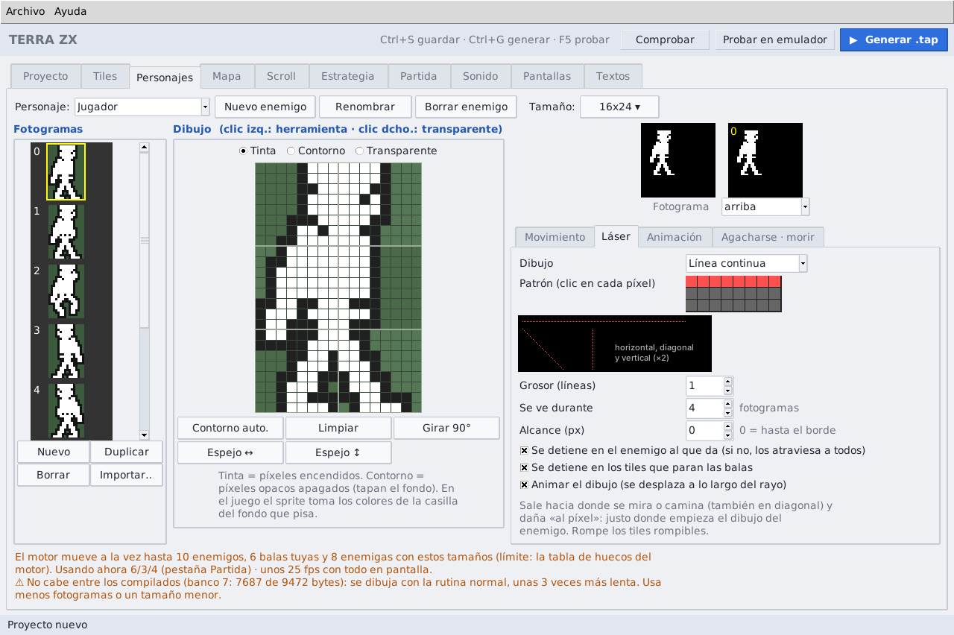
Jugador con arma Láser: dibujo «Estrellas», patrón de 8 píxeles por línea y vista previa en horizontal, diagonal y vertical
Con el arma Láser aparece la subpestaña Láser. El rayo sale al instante desde el borde del personaje hacia donde mira o camina: horizontal, vertical o diagonal (si caminas en diagonal, el rayo va en diagonal). Mientras se ve, sigue al jugador.
Opción | Qué hace
Dibujo | Patrones hechos: línea continua, discontinua, punteada, rayas cortas, estrellas, doble línea, onda y cadena.
Patrón | Rejilla de 8 píxeles por línea, hasta 3 líneas: haz clic para encender o apagar cada píxel. El dibujo se repite cada 8 píxeles a lo largo del rayo. La vista previa lo muestra en horizontal, diagonal y vertical.
Grosor | 1, 2 o 3 líneas paralelas (cada una con su fila del patrón).
Se ve durante | Fotogramas de juego que dura el rayo en pantalla (1–50).
Alcance | Largo máximo en píxeles; 0 = hasta el borde del área de juego.
Se detiene en el enemigo | Sí (por defecto): el rayo se corta en el primer enemigo que toca y solo le quita energía a él. No: lo atraviesa todo y daña a todos los enemigos que cruza.
Se detiene en los tiles | Sí (por defecto): se corta en el primer tile que para los disparos (y rompe los rompibles). No: atraviesa las paredes.
Animar | El dibujo se desplaza a lo largo del rayo (da sensación de energía). Sin animar, queda fijo.
- Daño «al píxel»: el láser no usa la casilla del enemigo sino la caja de sus píxeles dibujados (de todos sus fotogramas). Si un enemigo de 24×24 solo ocupa los 12 píxeles de abajo, el rayo que pasa por encima no le hace nada, y el que le da se corta justo donde empieza su dibujo.
- Cada rayo quita un punto de energía a cada enemigo que alcanza, aunque se quede varios fotogramas en pantalla. Un enemigo que entra en el rayo mientras se ve también recibe el impacto (una vez) y, si el láser se detiene en los enemigos, lo corta.
- El láser no usa huecos de bala: los huecos de las balas del jugador quedan libres para otros usos.
Consejo: Con «Se detiene en el enemigo: No» y alcance hasta el borde, el láser es muy potente: compénsalo con más cadencia (pausa entre rayos) o con enemigos de más energía.
Un rayo de 1 línea con «Estrellas» o «Punteada» choca menos con los colores del fondo que una línea continua de 3.

Animación
La tabla tiene una fila por dirección. Andar es la lista de fotogramas (hasta 8, separados por comas); Reposo es el fotograma al estar parado y Disparo el que se ve al disparar o golpear. Una diagonal vacía usa la vertical; reposo y disparo vacíos usan el primer fotograma de andar. Velocidad de animación son los fotogramas de juego que dura cada dibujo.
En plataformas las filas cambian de significado: *derecha* e *izquierda* son andar; *salto ↗/↖* es el dibujo mientras sube, y *cae ↘/↙* mientras baja (si están vacías se usa el de salto).

Agacharse y morir
- Agachado (derecha / izquierda): fotograma al pulsar abajo quieto en el suelo (solo plataformas). Puede ser el mismo para los dos lados.
- Al morir: con este fotograma, el personaje salta hacia arriba y cae fuera de la pantalla antes de reaparecer. Sin él, la muerte se indica solo con el borde rojo.
- Los fotogramas especiales no hace falta ponerlos en ninguna animación.

6.3 Enemigos
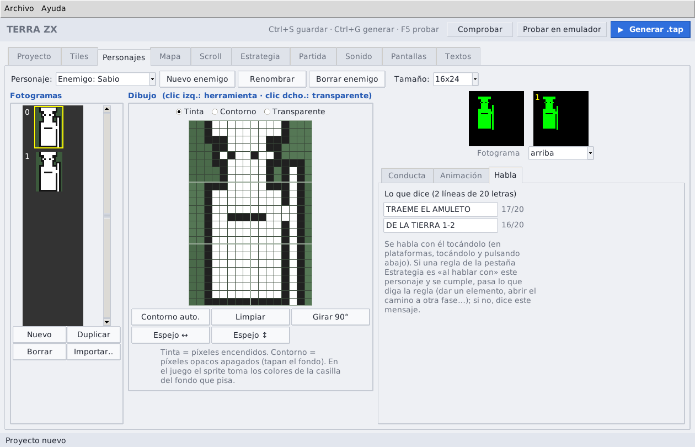
Un enemigo con comportamiento «personaje»: la subpestaña Habla guarda lo que dice
Comportamiento | Cómo se mueve
quieto | Se queda donde aparece (se mueve con el escenario). Torretas, cañones.
patrulla | Va y viene; da la vuelta en muros y bordes. En plataformas camina por el suelo y da la vuelta al borde de las cornisas.
persigue | Camina hacia el jugador; los tiles sólidos le cortan el paso.
rebota | Avanza en la dirección indicada y rebota en muros y bordes (abejas, pelotas).
cruza | Avanza en su dirección atravesándolo todo y desaparece al salir (naves en formación, rocas).
personaje | No ataca ni se puede destruir: mira al jugador y habla con él. Ver capítulo 9.
Campo | Qué hace
Dirección | Para «rebota» y «cruza»: hacia dónde empieza a moverse.
Velocidad | 1 a 4 píxeles por fotograma.
Energía | Impactos que aguanta (1–99).
Cadencia | Fotogramas entre disparos; 0 = no dispara (25 = uno por segundo).
Puntos | Lo que da al destruirlo (0–990).
Voltear | Usa el dibujo en espejo al ir hacia la izquierda: ahorra fotogramas.
Fotograma al morir | Uno de los 8 primeros. Se quita de la animación de andar y se ve un momento al destruir al enemigo (aplastado, boca abajo, explosión).
Habla | Solo para «personaje»: el mensaje que dice (dos líneas de 20 letras).

6.4 Balas: tamaño y velocidad
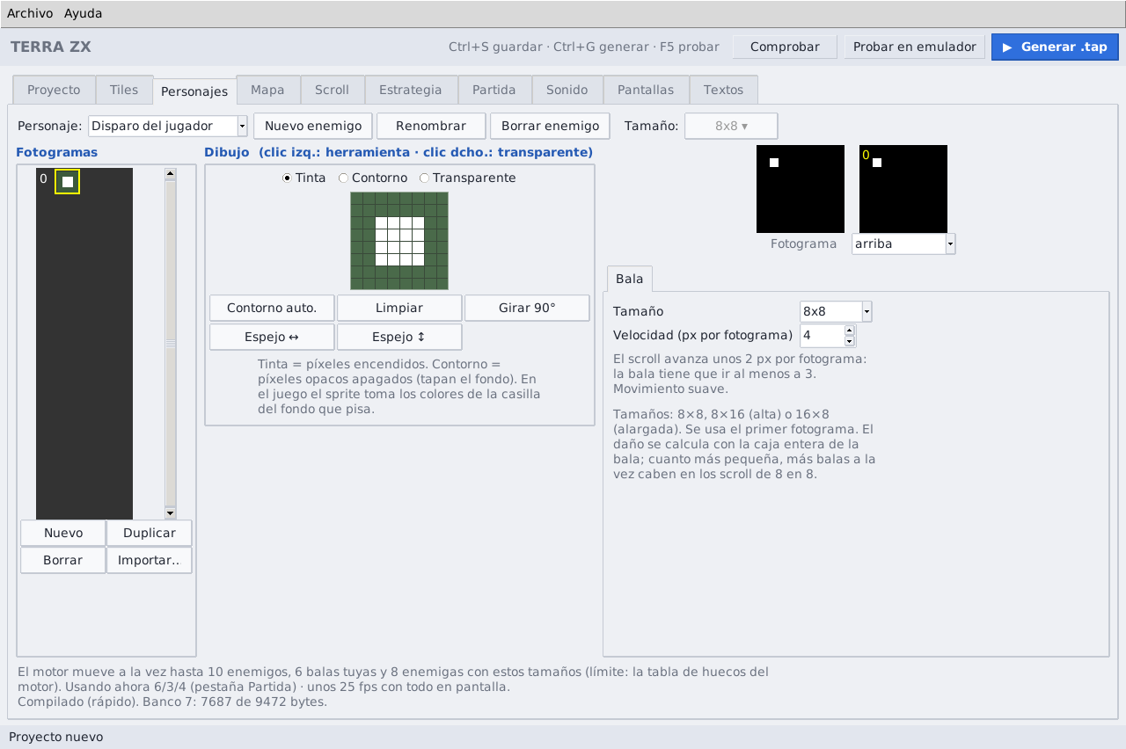
Disparo del jugador: tamaño y velocidad, con el aviso de la velocidad mínima
Al elegir Disparo del jugador o Disparo enemigo en el desplegable Personaje, la subpestaña Bala tiene:
- Tamaño: 8×8, 8×16 (alta, para disparos verticales) o 16×8 (alargada, para disparos horizontales). Se usa el primer fotograma.
- Velocidad: de 1 a 12 píxeles por fotograma, para tus balas y para las enemigas por separado. Tiene que ser al menos un píxel más rápida que el scroll (si no, el escenario la alcanzaría): el editor indica el mínimo y, si pones menos, el motor la sube a ese mínimo.
- Balas rápidas sin «saltarse» a nadie: a más de 4 píxeles la bala avanza a saltos, pero el motor comprueba todo el tramo que ha recorrido en cada salto (desde donde estaba hasta donde está). Así una bala a 12 píxeles por fotograma daña igual a un enemigo estrecho que estuviera entre dos posiciones.

6.5 Cuántos personajes a la vez
Por defecto hay 6 enemigos, 3 balas tuyas y 4 balas enemigas a la vez; se cambia en la pestaña Partida (capítulo 10). Si hay más apariciones seguidas, esperan a que quede un hueco. El máximo depende del tipo de scroll y del tamaño de los personajes:
- Scroll horizontal fino (y plataformas finas, y modo mezcla): el motor redibuja el fondo entero en cada paso y no guarda nada; el límite es fijo: 10 enemigos, 6 balas tuyas y 8 enemigas, del tamaño que sean. Lo que cambia con el tamaño es la velocidad (la rejilla de tamaños y la pestaña Partida muestran los fps estimados).
- Scroll vertical y horizontal de 8 en 8: cada sprite guarda el fondo que tapa en una zona de 1.024 bytes (un sprite de W×H guarda (W/8+1)×H bytes). Cuanto más pequeños, más caben. El editor calcula el máximo al momento.
Tamaño de los enemigos | Bytes que guarda cada uno | Máximo a la vez (vertical / horizontal de 8 en 8)*
8×8 | 16 | 10
16×16 | 48 | 10
16×24 | 72 | 10
24×24 o 16×32 | 96 | 9
32×24 | 120 | 7
24×32 | 128 | 6
32×32 | 160 | 5
* Con un jugador de 16×16, 3 balas tuyas y 4 enemigas de 8×8. Cuenta el enemigo más grande del proyecto, porque cualquier hueco puede tocarle a él. Más balas o balas más grandes restan enemigos.
- Los enemigos que salen del área desaparecen. Al retroceder el scroll, vuelven a aparecer: los que quedaron atrás reaparecen por la izquierda y los que salieron por la derecha vuelven al avanzar.

6.6 Sprites compilados
Con el scroll horizontal fino, el generador convierte en código Z80 los personajes que caben en el banco 7 (9.472 bytes). Un sprite compilado se dibuja mucho más rápido. Se compilan primero los que más se usan (jugador, disparos). La pestaña Scroll dice cuáles han cabido. Para que quepa el jugador, usa pocos fotogramas (TERRA ZX usa 8).

7. Mapa y fases
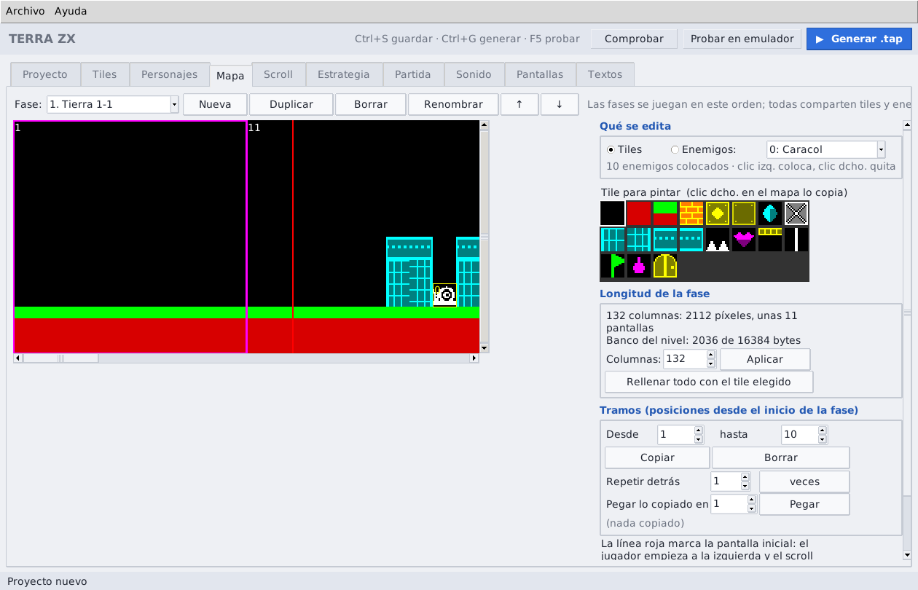
Pestaña Mapa: a la izquierda el mapa de la fase, a la derecha herramientas y tramos

7.1 Fases
- Hasta 16 fases, que se juegan en el orden de la lista. Todas comparten tiles y enemigos.
- Botones: Nueva, Duplicar, Borrar, Renombrar, ↑ y ↓ (cambiar el orden).
- En los juegos horizontales el mapa tiene 10 tiles de alto y la longitud que quieras (mínimo 12 columnas). En los verticales, 12 tiles de ancho y mínimo 10 filas.

7.2 Pintar
- Qué se edita: Tiles. Elige el tile en la paleta y pinta con el clic izquierdo (se puede arrastrar). El clic derecho en el mapa copia el tile que hay debajo (cuentagotas).
- Qué se edita: Enemigos. Elige el tipo en el desplegable; clic izquierdo coloca, clic derecho quita. Hasta 1.000 apariciones por fase.
- La línea roja marca la pantalla inicial: el jugador empieza a la izquierda (horizontal) o abajo (vertical).

7.3 Longitud y tramos
- Longitud de la fase: cambia el número de columnas (o filas) y muestra cuánto ocupa la fase en su banco.
- Rellenar todo con el tile elegido: para empezar una fase desde cero.
- Tramos: copia un trozo (desde–hasta), bórralo, repítelo detrás varias veces o pégalo en otra posición. Es la forma rápida de hacer fases largas a partir de piezas.
Consejo: Los enemigos se activan cuando su posición entra por el borde de avance. Ponlos un poco separados: si coinciden más de 6 en pantalla, los siguientes esperan.

8. Scroll
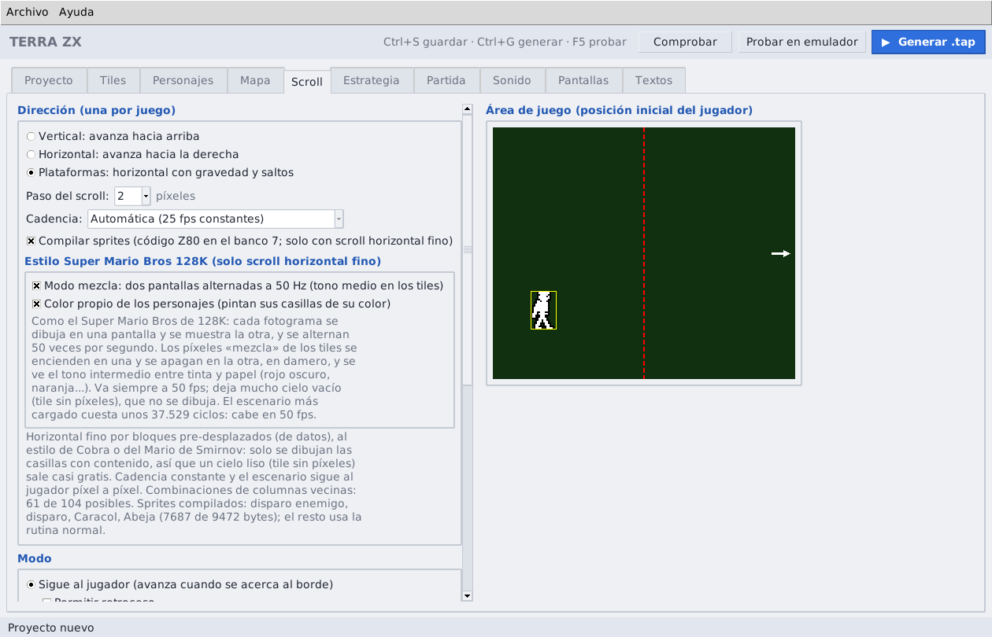
Pestaña Scroll: a la derecha, el esquema del área con los umbrales

8.1 Dirección y paso
Opción | Explicación
Vertical | Avanza hacia arriba. Mapa de 12 tiles de ancho.
Horizontal | Avanza hacia la derecha. Mapa de 10 tiles de alto.
Plataformas | Horizontal con gravedad: saltar, caer, agacharse, pisar, cabezazos, puertas con abajo.
Paso 8 | De 8 en 8 píxeles: muy barato (25 fps), pero el escenario avanza a saltos.
Paso 1, 2 o 4 | Scroll fino. En vertical, tan rápido como de 8 en 8 (los colores se mueven de 8 en 8). En horizontal y plataformas usa bloques pre-desplazados (al estilo de Cobra o del Mario de 128K): solo se dibujan las casillas con contenido, el cielo liso sale casi gratis.
Cadencia | Automática (25 fps constantes), 50 fps (escenas despejadas), 25 fps o 16,7 fps (escenas muy cargadas). En modo mezcla siempre es 50.
Compilar sprites | Convierte en código los personajes que caben en el banco 7 (solo scroll horizontal fino).

8.2 Modo de avance
- Sigue al jugador: el escenario avanza cuando el jugador cruza la línea roja (umbral de avance). Con Permitir retroceso, al cruzar la línea azul vuelve atrás, nunca más allá del inicio.
- Automático: avanza solo, un paso cada N fotogramas; el jugador se mueve libre dentro del área.
- Umbrales: distancia en píxeles desde el borde. Un umbral grande deja ver más de lo que viene.
Atención: Si el paso del scroll es mayor que la velocidad del jugador, el jugador «oscila» unos píxeles al avanzar. La pestaña avisa. Usa un paso igual o menor que la velocidad.

8.3 Salto (plataformas)
- Altura del salto (8–120 px), tiempo de subida (3–23 fotogramas) y velocidad máxima de caída (1–8 px).
- Si se suelta la tecla de salto pronto, salta menos (salto variable).
- Caer al vacío cuesta una vida; el jugador reaparece en el último punto seguro donde tenía los dos pies.
- Comprueba con el esquema que el salto alcanza las plataformas que dibujas: la pestaña dice la altura real.

8.4 Estilo Super Mario Bros 128K
- Modo mezcla: dos pantallas que se alternan a 50 Hz. Los píxeles de mezcla de los tiles dan un tercer tono por cuadro. El juego va siempre a 50 fps; si un fotograma no termina a tiempo se nota un parpadeo. La pestaña calcula el coste del tramo más cargado y avisa.
- Color propio de los personajes: cada personaje pinta su tinta y brillo en las casillas que ocupa, conservando el papel del fondo. Queda mejor sobre cielo negro.
- Los dos necesitan scroll horizontal o de plataformas con paso 1, 2 o 4.

9. Estrategia: inventario, puertas, personajes y reglas
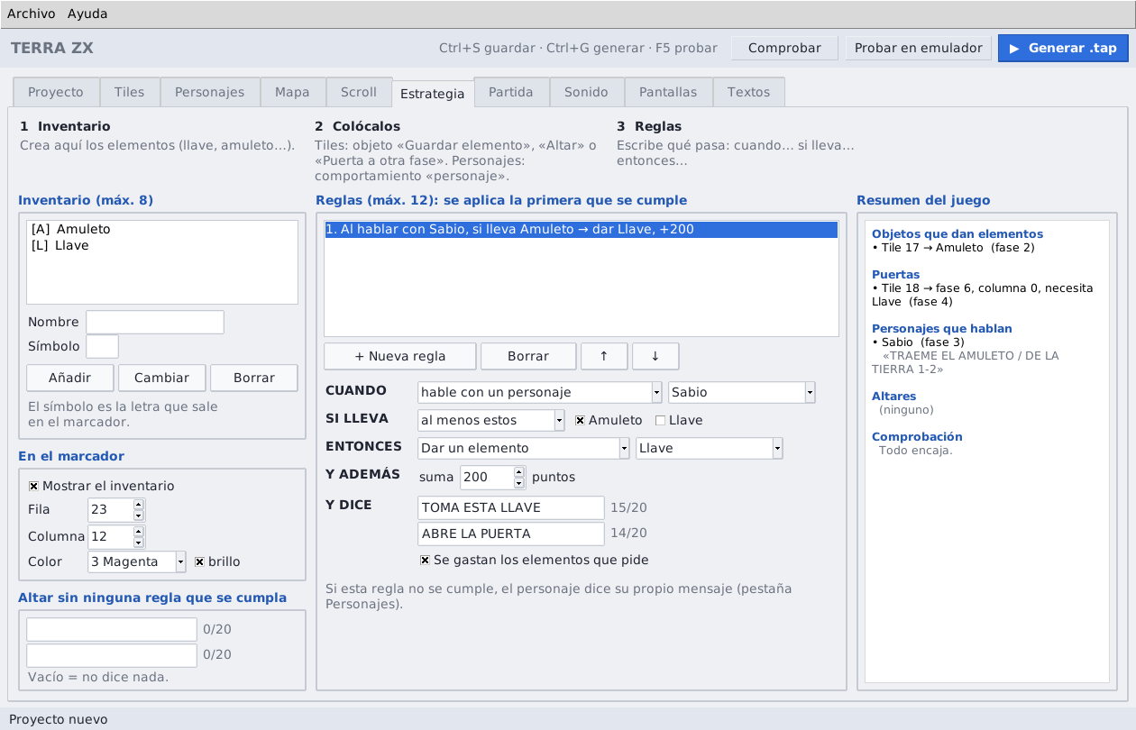
Pestaña Estrategia: inventario a la izquierda, reglas como frases en el centro y resumen del juego a la derecha
La estrategia convierte un juego de «avanzar y disparar» en uno con objetivos: buscar objetos, llevarlos a alguien, abrir caminos. Tiene cuatro piezas.

9.1 Inventario
- Hasta 8 elementos (llave, amuleto, gema, mapa…). Cada uno tiene nombre (para el editor) y símbolo: la letra que sale en el marcador.
- En el marcador: muestra el inventario como una fila de símbolos (un punto para los que no se llevan), en la fila, columna y color que elijas. Cuidado con no taparlo con otro elemento del marcador.
- El inventario se conserva al pasar de fase (también por las puertas).

9.2 Cómo se consiguen y se usan los elementos
Pieza | Dónde se crea | Qué hace
Objeto «Guardar elemento» | Tiles | Al recogerlo, mete el elemento en el inventario.
Altar | Tiles | Al tocarlo se revisan las reglas «toque un altar».
Puerta a otra fase | Tiles | Lleva a otra fase y columna. Puede pedir un elemento; si falta, muestra su mensaje.
Personaje | Personajes (comportamiento «personaje») | Al hablar con él se revisan las reglas «hable con <personaje>»; si ninguna se cumple, dice su mensaje.
Regla | Estrategia | Dice qué pasa según lo que se lleva.

9.3 Reglas
Cada regla es una frase que se construye con desplegables:
Parte | Opciones
CUANDO | toque un altar · hable con un personaje (y cuál) · complete el conjunto (se comprueba al recoger cualquier elemento)
SI LLEVA | «al menos estos» o «exactamente estos» + los elementos marcados. Sin marcar nada se cumple siempre (salvo «al completar»).
ENTONCES | Mostrar el mensaje y seguir · Dar un elemento · Solo dar puntos · Dar una vida · Llenar la energía · Ir a otra fase · Ganar el juego · Perder el juego
Y ADEMÁS | Suma puntos. «Se gastan los elementos que pide»: desaparecen del inventario al cumplirse.
Y DICE | Mensaje de dos líneas.
Hasta 12 reglas. Se revisan en orden y se aplica la primera que se cumple: pon arriba las más concretas. Los botones ↑ y ↓ cambian el orden.
El resumen del juego lista dónde está cada objeto, puerta, personaje y altar, y avisa de lo que no encaja (un elemento que se pide pero nada da, un personaje borrado…).

9.4 Recetas

Llave y puerta
- Inventario: crea «Llave» (símbolo L).
- Tiles: haz un tile objeto «Guardar elemento» → Llave, y colócalo en el mapa en un sitio difícil.
- Tiles: haz un tile «Puerta a otra fase» que necesite la Llave, con mensaje «PUERTA CERRADA|BUSCA LA LLAVE».
- Coloca la puerta en el mapa. En plataformas, ponla en el suelo: se entra pulsando abajo delante de ella.

Intercambio con un personaje (TERRA ZX)
- Inventario: «Amuleto» y «Llave».
- Personajes: crea «Sabio» con comportamiento «personaje» y mensaje «TRAEME EL AMULETO|DE LA TIERRA 1-2».
- Regla: CUANDO hable con Sabio · SI LLEVA al menos Amuleto · ENTONCES Dar un elemento: Llave · +200 puntos · se gastan · Y DICE «TOMA ESTA LLAVE|ABRE LA PUERTA».
- El amuleto en la fase 2, el sabio en la 3 y la puerta que pide la llave en la 4.

Colección («consigue las tres gemas»)
- Tres elementos: Gema roja, Gema azul, Gema verde, cada una en un objeto «Guardar elemento».
- Regla: CUANDO complete el conjunto · SI LLEVA al menos las tres · ENTONCES Ir a otra fase (o Ganar el juego), con mensaje.

Altar con varias combinaciones
- Regla 1: altar + exactamente Espada y Escudo → Ganar el juego.
- Regla 2: altar + al menos Espada → Mensaje «TE FALTA EL ESCUDO».
- Mensaje «Altar sin ninguna regla que se cumpla»: «NECESITAS ARMAS».
Consejo: Los personajes son ideales para dar pistas: aunque no participen en ninguna regla, dicen su mensaje.
Las puertas permiten atajos y fases secretas: una puerta escondida al principio de la fase 1 que lleve a la 5 es un premio para el que explora.

10. Partida
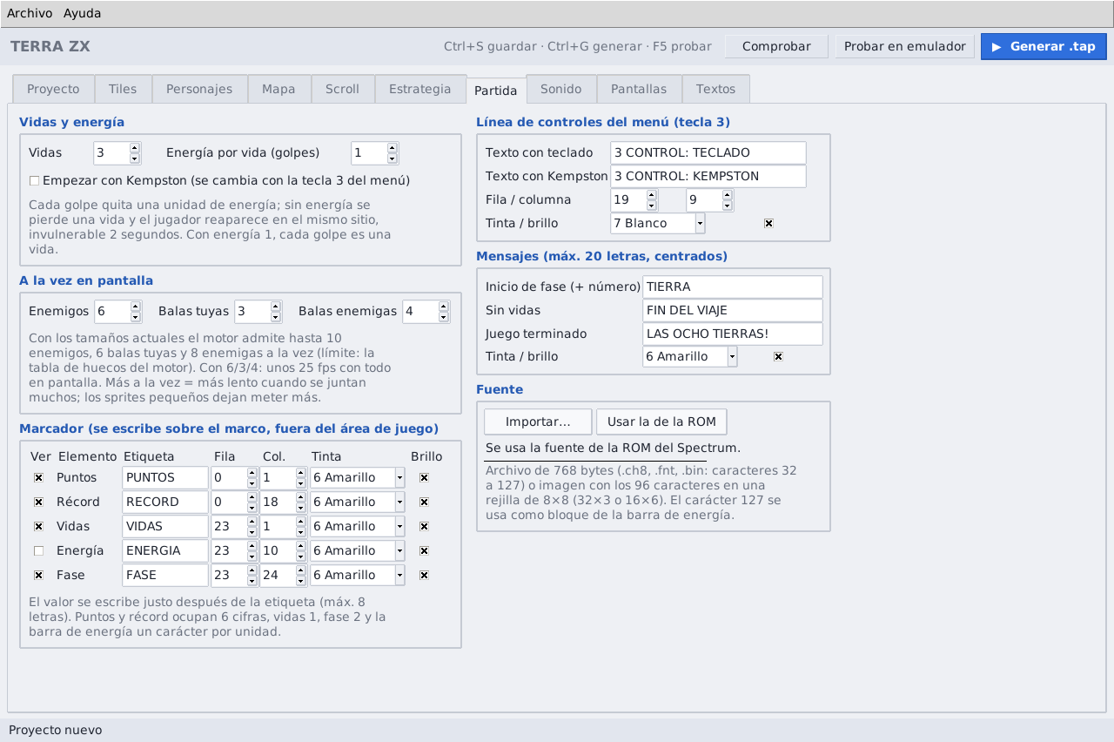
Pestaña Partida
Sección | Opciones
A la vez en pantalla | Enemigos (1–10), balas tuyas (1–6) y balas enemigas (1–8) que el motor mueve a la vez. El máximo de cada casilla cambia con los tamaños (capítulo 6.5) y el texto de debajo da los fps estimados con todo en pantalla. Más a la vez = más lento cuando se juntan muchos.
Vidas y energía | Vidas (1–9) y energía por vida (1–8 golpes). Sin energía se pierde una vida y el jugador reaparece en el mismo sitio, invulnerable 2 segundos. «Empezar con Kempston» elige el control inicial (se cambia con la tecla 3 del menú).
Marcador | Puntos, récord, vidas, energía y fase: visible o no, etiqueta (8 letras), fila, columna, tinta y brillo. Puntos y récord ocupan 6 cifras, vidas 1, fase 2 y la energía un carácter por unidad. No puede caer encima del área de juego.
Línea de controles | Texto con teclado y con Kempston (la opción 3 del menú), posición y color.
Mensajes | Inicio de fase (+ número), sin vidas y juego terminado (20 letras, centrados), y su color.
Fuente | Importar una fuente propia (768 bytes .ch8/.fnt/.bin, 2.048 bytes, o imagen con los 96 caracteres en rejilla de 8×8) o usar la de la ROM. El carácter 127 se usa como bloque de la barra de energía.
Nota: Las tildes y la ñ se convierten a letras sin acento, porque la fuente de la ROM no las tiene. Con una fuente propia puedes redibujar caracteres que no uses (por ejemplo los símbolos) como letras acentuadas.

11. Sonido
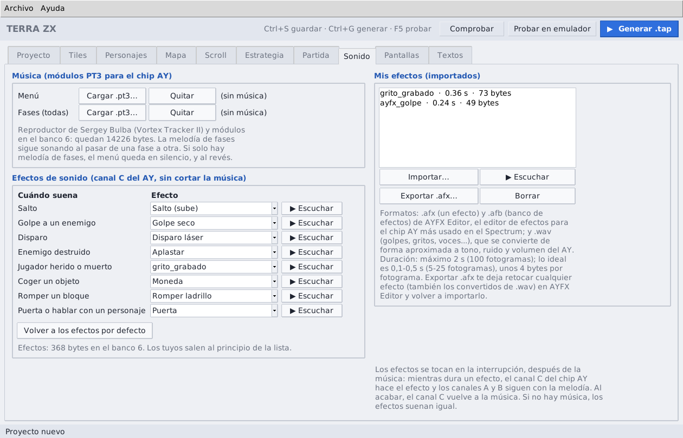
Pestaña Sonido: música PT3 y un efecto por cada momento del juego

11.1 Música
- Dos melodías: menú y fases (la de fases sigue sonando al pasar de una fase a otra). Si solo hay una, la otra parte queda en silencio. Puede ser el mismo archivo para las dos.
- Formato PT3 (ProTracker 3 / Vortex Tracker II), que toca el reproductor de Sergey Bulba en el banco 6 junto con los efectos.
- La pestaña dice cuántos bytes quedan en el banco 6. Lo que la música no usa del banco 6 queda para fases.

11.2 Efectos de sonido
Ocho momentos: salto, golpe a un enemigo, disparo, enemigo destruido, jugador herido o muerto, coger un objeto, romper un bloque, y puerta o hablar. A cada uno le puedes asignar uno de los 29 efectos hechos, uno tuyo o ninguno, y oírlo con Escuchar.
Los efectos suenan en el canal C del chip AY, después de la música: mientras dura el efecto, la melodía sigue en los canales A y B y luego el canal C vuelve a la música. Cada efecto ocupa 20–90 bytes y se guarda una sola vez aunque se use en varios momentos.

11.3 Efectos propios: golpes, gritos, voces
Pestaña Sonido: a la derecha, «Mis efectos» con un grito convertido de .wav y un golpe de AYFX Editor
Además de los 29 efectos hechos (entre ellos Puñetazo, Patada, Golpe fuerte, Grito, Quejido, Risa malvada, Rugido, Ladrido, Alarma y Teletransporte), puedes importar los tuyos en el recuadro Mis efectos de la pestaña Sonido. Aparecen al principio de cada desplegable y se asignan a cualquier momento del juego.
Formato | De dónde sale | Cómo se convierte
.afx | Un efecto hecho con AYFX Editor (gratuito, de Shiru), el editor de efectos para el chip AY más usado en el Spectrum. | Directo: es el mismo tipo de datos (volumen, tono y ruido por fotograma). Sale idéntico.
.afb | Un banco de efectos de AYFX Editor. | Se importan todos, con sus nombres si el banco los tiene.
.wav | Un sonido grabado o descargado (PCM de 8 o 16 bits, mono o estéreo). | Aproximada: cada 1/50 s se mide la intensidad (volumen), la nota principal (tono) y si suena a ruido (canal de ruido). Recuerda al original, pero no es una grabación.
- Duración: máximo 2 segundos (100 fotogramas); lo recomendable es 0,1–0,5 s (5–25 fotogramas). La lista marca con un aviso los efectos de más de medio segundo.
- Memoria: unos 4 bytes por fotograma en el banco 6 (un efecto de 0,3 s ocupa unos 60 bytes). La pestaña muestra lo que ocupa cada uno.
- Exportar .afx guarda cualquier efecto (también uno convertido de .wav) para retocarlo en AYFX Editor y volver a importarlo. Es la mejor manera de afinar un .wav convertido.
- El AY no puede reproducir grabaciones (muestras) sin parar el juego: por eso los .wav se convierten a tono, ruido y volumen.
Consejo: Para un grito: un tono que baja, con un poco de ruido y un temblor de tono (prueba el efecto «Grito» y retócalo). Para un golpe: 2–4 fotogramas de ruido fuerte con un tono grave que cae.
Para convertir voces, recorta el .wav al sonido justo (sin silencios), súbele el volumen y quédate con menos de medio segundo.
Consejo: Si las fases no caben, usa efectos cortos («Disparo corto», «Golpe seco») o repite el mismo efecto en varios momentos.
Para componer música, Vortex Tracker II (gratuito) guarda directamente en PT3. Deja el canal C con poca carga (bajo o acompañamiento), porque los efectos lo interrumpen.

12. Pantallas y textos
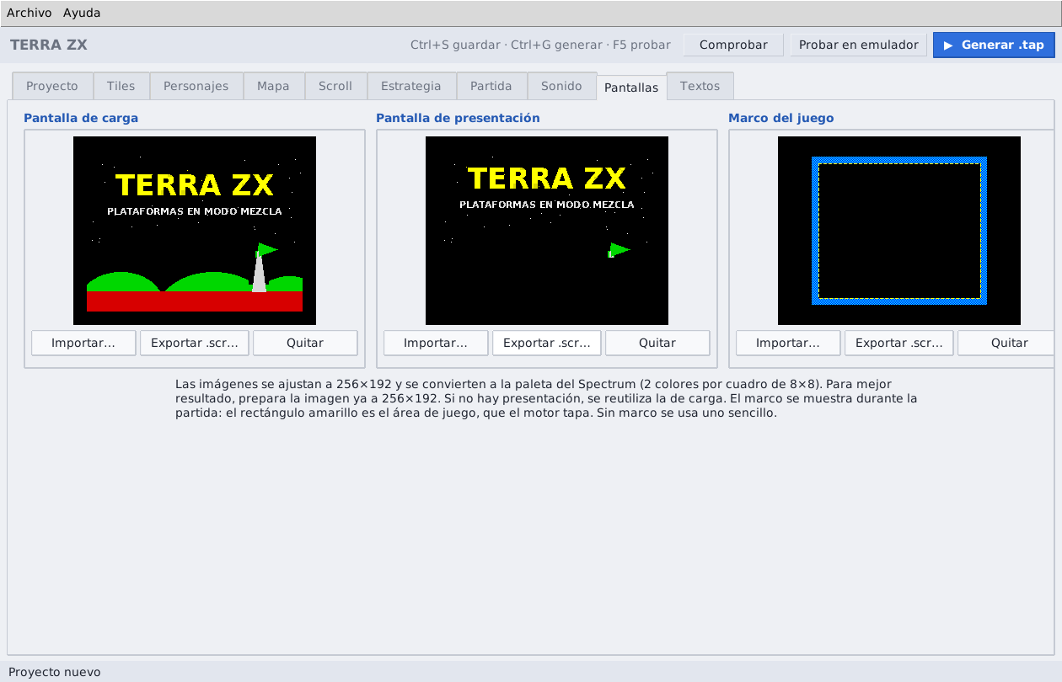
Pestaña Pantallas: carga, presentación y marco
- Pantalla de carga: se ve mientras carga la cinta.
- Pantalla de presentación: fondo del menú (si no hay, se reutiliza la de carga).
- Marco del juego: se ve durante la partida; el rectángulo amarillo es el área de juego, que el motor tapa. Sin marco se usa uno sencillo.
- Se importan PNG, JPG, GIF, BMP o .scr (6.912 bytes) y se exportan a .scr. Las imágenes se ajustan a 256×192 y se convierten a dos colores por cuadro de 8×8.
- Pestaña Textos: la pantalla de instrucciones (tecla 2 del menú) y los textos que se escriben sobre la presentación (1 JUGAR, 2 INSTRUCCIONES…). Cada línea tiene fila, columna, tinta y brillo.
Consejo: Las pantallas convertidas quedan mucho mejor si la imagen ya mide 256×192 y respeta la regla de dos colores por cuadro. Herramientas como ZX-Paintbrush, Multipaint o image2zx ayudan a prepararlas.

13. Comprobar, generar y probar
- Comprobar (F7) revisa todo el proyecto y lista lo que hay que corregir. Si no hay errores, dice cuánto ocupará la cinta.
- Probar en emulador (F5) genera la cinta en un archivo temporal y la abre con la orden de la pestaña Proyecto.
- Generar .tap (Ctrl+G) pide dónde guardar la cinta.
- En el emulador, elige una máquina 128K (o +2/+2A/+3) y carga la cinta con la opción «Tape Loader» del menú del 128K (o LOAD "" en modo 128 BASIC). Con un 48K no funciona.

13.1 El juego en el Spectrum
Tecla | Acción
1 / 2 / 3 (menú) | Jugar / instrucciones / cambiar entre teclado y Kempston
Q A O P | Arriba, abajo, izquierda, derecha. En plataformas: Q salta, A se agacha y entra en puertas o habla.
ESPACIO o 0 | Disparar o golpear
Joystick Sinclair (6 7 8 9 0) o Kempston | Igual que las teclas

14. Rendimiento: cómo conseguir más velocidad
El motor dibuja cada fotograma en la pantalla oculta y luego las intercambia. Lo que más tiempo cuesta, de más a menos:
Qué cuesta | Por qué | Qué hacer
Casillas del fondo con píxeles | En el scroll fino se redibujan en cada paso. | Cielo y suelos sin píxeles (solo color). Detalle solo en lo importante. Mucho «aire» en el escenario.
Combinaciones de columnas | Cada pareja de medias columnas vecinas distinta es un bloque pre-desplazado en memoria. | Pocos tiles distintos y que se repitan juntos. Dibujos que se repitan cada 8 píxeles. La pestaña Scroll cuenta «x de y posibles».
Personajes grandes | Un 24×24 cuesta más del doble que un 16×16, y un 32×32 casi el cuádruple. En vertical y horizontal de 8 en 8 además restan huecos. | 16×16 para enemigos comunes; reserva los grandes para jefes. Mira «hasta N · fps» en la rejilla de tamaños.
Personajes no compilados | La rutina normal es más lenta que el código compilado. | Pocos fotogramas para el jugador y los disparos, para que entren en el banco 7. Voltear en vez de dibujar los dos lados.
Muchos enemigos a la vez | Se dibujan y se borran todos cada fotograma. | Reparte las apariciones. Sube «A la vez» (pestaña Partida) solo si la estimación de fps lo permite.
Láser | Se dibuja píxel a píxel en vertical y diagonal (en horizontal, de 8 en 8). | Grosor 1 y duración corta en juegos cargados.
Color propio de los personajes | Pinta y restaura atributos. | Úsalo con fondos lisos y cielo negro.
Modo mezcla | Obliga a 50 fps y duplica los bloques. | Tramos ligeros; vigila el aviso de coste en la pestaña Scroll.
Consejo: Elige la cadencia «Automática (25 fps constantes)» salvo que tus escenas sean muy ligeras: un ritmo constante se nota más suave que uno que salta entre 50 y 25.
Paso 2 es el mejor equilibrio en horizontal: suave y con el doble de combinaciones disponibles que paso 1.
Como referencia, TERRA ZX (modo mezcla, 50 fps) llega a 50 fps en el 91 % de los fotogramas gracias a: suelo y tierra sin píxeles, cielo negro, 19 tiles con dibujos que se repiten cada 8 píxeles y una jugadora con 8 fotogramas compilada.

15. Cómo evitar el choque de atributos
Como el color va por cuadros de 8×8, un personaje que pasa por delante de un fondo de otro color hace que uno de los dos cambie. El motor trabaja así:
- Por defecto, los personajes toman el color de la casilla del fondo que pisan: el fondo no cambia nunca de color y el personaje se «tiñe».
- Con color propio (pestaña Scroll), el personaje pinta su tinta y brillo en sus casillas y conserva el papel del fondo: el fondo cambia de tinta mientras el personaje está encima.

15.1 Técnicas
- Fondo de un solo papel: si todo el escenario por donde se mueven los personajes tiene el mismo papel (por ejemplo, negro), el choque casi no se ve.
- Monocromo en la zona de juego (estilo Ikari, Commando): fondo de dos colores y personajes con contorno; es lo más limpio.
- Contorno en los personajes: los píxeles de contorno tapan el fondo y el personaje se lee aunque se tiña.
- Color en el borde de los tiles: pon los detalles de color en el centro del tile y deja el borde del color del cielo, así el personaje se acerca sin teñirse.
- Color propio + cielo negro + suelos lisos: los personajes conservan su color (como en TERRA ZX).
- Diseña en la rejilla: plataformas, huecos y objetos alineados con los cuadros de 8×8 (los tiles ya lo están).
- En el marco, separa los colores del área de juego con una franja de un solo color.
Atención: Con el scroll fino horizontal, el color de una columna cambia a mitad del desplazamiento. Si un tile tiene media columna sin píxeles y del mismo papel que su vecina, el generador toma el color de la vecina para que no aparezcan franjas: aprovéchalo dejando un borde vacío en los tiles de colores fuertes.

16. Cinta optimizada y memoria dinámica

16.1 Qué se queda fuera de la cinta
Con la casilla Meter en la cinta solo lo que se usa (pestaña Proyecto, activada por defecto), al generar la cinta el programa hace una copia del proyecto y le quita:
Qué | Cuándo se quita | Qué se ahorra
Tiles | Si no aparecen en ningún mapa ni salen al romper o recoger otro tile (el tile 0 se queda siempre). | Su dibujo, sus propiedades y sus combinaciones en el scroll fino.
Tipos de enemigo | Si no se colocan en ninguna fase (salvo los personajes que use alguna regla). | Todos sus fotogramas en el banco 4 (o en el 7 si iba compilado).
Fotogramas del jugador | Si no los usa ninguna animación, reposo, disparo, agachado ni muerte. | Su dibujo pre-desplazado; además, con menos fotogramas es más fácil que el jugador se compile.
Dibujo de las balas | El del jugador si su arma no es «Disparo»; el enemigo si ningún enemigo dispara. | El dibujo y, en scroll fino, su versión compilada.
Además, siempre:
- En el scroll horizontal fino (y plataformas con paso 1, 2 o 4) los dibujos de los tiles no se guardan con las fases: el motor dibuja con los bloques pre-desplazados y nunca los lee. Cada banco con fases ahorra 36 bytes por tile.
- Las propiedades de los tiles ocupan solo lo que hace falta (antes, siempre 256 bytes por banco).
- Tiles, propiedades, reglas y combinaciones se guardan una sola vez por banco y las comparten todas las fases de ese banco.
- Solo se meten los efectos de sonido que se usan, una vez cada uno, y la música repetida en menú y fases se guarda una vez.
- Tu proyecto (.json) no cambia nunca: puedes tener tiles y enemigos de reserva para ir probando.
Nota: Comprobar (F7) dice cuánto ocupará la cinta y qué se ha quedado fuera. El mapa de memoria de la pestaña Proyecto lo muestra también.

16.2 Memoria dinámica: dónde va cada cosa
El 128K tiene cosas que tienen que estar en un banco concreto, porque el motor las busca ahí, y cosas que pueden ir en cualquier hueco:
Elemento | Dónde | ¿Se puede mover?
Motor, búferes, variables | Bancos 2 y 5 (memoria fija) | No.
Gráficos de los personajes | Banco 4 (máx. 16 KB) | No: el motor dibuja con el banco 4 paginado. Lo que sobra se usa para fases.
Personajes compilados | Banco 7, detrás de la pantalla oculta (9.472 bytes) | Se compilan los que caben; lo que sobra, para fases.
Música, reproductor PT3, efectos | Banco 6 | No: la interrupción toca la música con el banco 6 paginado. Lo que sobra, para fases.
Configuración, textos, fuente, bloques del scroll | Banco 3 | No. Lo que sobra, para fases.
Pantallas de presentación y marco | Banco 1 | No. Sobran 2.560 bytes para fases pequeñas.
Fases | Cualquier banco con sitio | Sí: cada fase va al primer hueco donde cabe entera, en el orden 0, 6, 3, 4, 1, 7.
Así, la memoria se reparte sola según tu juego: si tienes pocos personajes, el banco 4 deja mucho sitio para fases; si no hay música, el banco 6 queda casi entero para fases; si el jugador no se compila, el banco 7 tiene más de 9 KB libres. No hay que tocar nada: el reparto se recalcula cada vez que generas.
Consejo: Una fase tiene que caber entera en un solo banco (como mucho unos 16 KB). Muchas fases medianas aprovechan mejor los huecos que pocas fases enormes.
Con esta versión, TERRA ZX ha pasado de 132 a 171 columnas por fase (+30 %) con el mismo contenido, y los ejemplos asalto, comando y puños vuelven a tener todos los efectos de sonido.

16.3 Lo que más ocupa: las fases
En una fase horizontal, cada columna de tiles ocupa 10 bytes del mapa de tiles y, en el scroll fino, otros 20 del mapa de combinaciones (el que usa el motor para dibujar deprisa). Una fase de 170 columnas ocupa unos 5,5 KB. Por eso alargar las fases es lo que más memoria pide, y repetir tiles y hacer fases medianas es lo que más ayuda (capítulo 18).

17. ¿Tiles móviles de 8×8 para disparar más?
Es una pregunta habitual: si en vez de sprites se movieran caracteres de 8×8 (como en muchos juegos de 48K), ¿cabrían más cosas en pantalla o se ahorraría memoria? La respuesta corta es que no ahorraría memoria y apenas daría más objetos.
Aspecto | Sprite de 8×8 actual (las balas) | Carácter móvil de 8×8
Gráfico en memoria | 64 bytes (4 posiciones pre-desplazadas) | 8 bytes
Movimiento | Píxel a píxel, suave, a la par que el scroll fino | De 8 en 8 píxeles: a saltos y descompasado del scroll de 1, 2 o 4 píxeles
Tiempo de dibujo | Algo más caro (desplazamiento y máscara) | Algo más barato, pero hay que restaurar el fondo igual
Color | Toma el del fondo o el suyo propio | Choque de atributos más visible
- La memoria de los gráficos de las balas es insignificante (64 bytes cada uno). Lo que limita el número de objetos es la tabla de objetos en movimiento (33 bytes de RAM por objeto más el fondo guardado, en la memoria fija) y el tiempo de cada fotograma (dibujar, borrar y comprobar choques de cada bala con cada enemigo).
- Desde la versión 9 el número de balas y enemigos a la vez se elige en la pestaña Partida (hasta 6 balas tuyas, 8 enemigas y 10 enemigos; capítulo 6.5). Las balas pueden ser de 8×8, 8×16 o 16×8 e ir hasta a 12 píxeles por fotograma, y el arma Láser no gasta huecos de bala.
- Para «disparar más»: baja la cadencia (menos fotogramas entre disparos), sube la velocidad de la bala (deja su hueco antes) o sube «balas tuyas» en Partida si los fps estimados lo permiten.

18. Cómo alargar los juegos
Las fases ocupan todo el hueco que dejan libre los demás elementos en los bancos 0, 6, 3, 4, 1 y 7 (capítulo 16). Cuánto dura un juego depende de cuántos bytes gastas por pantalla.
Técnica | Por qué ayuda
Más fases cortas en vez de pocas largas | Cada fase se coloca en el primer hueco libre de un banco; las fases pequeñas aprovechan mejor los huecos.
Reutilizar tiles entre fases | Los tiles se comparten: una fase nueva con los mismos tiles solo cuesta su mapa.
Pocos tiles distintos | Menos datos y, en scroll fino, menos combinaciones en el banco 3.
Tramos repetidos | Con «Repetir detrás» se construyen fases largas con piezas; varía el orden y los enemigos para que no parezcan iguales.
Música corta | Una sola melodía para menú y fases ahorra hasta varios KB. Los PT3 sencillos ocupan 1–3 KB. Sin música, casi todo el banco 6 queda para fases.
Menos personajes y fotogramas | Lo que sobra del banco 4 (sprites) se usa para fases.
Cinta optimizada | Deja activada «Meter en la cinta solo lo que se usa»: los tiles y enemigos de reserva no ocupan nada.
Efectos repetidos o cortos | Un efecto se guarda una vez aunque se use en varios momentos.
Puertas y retroceso | Fases que se recorren de ida y vuelta, atajos y fases secretas multiplican el juego sin más datos.
Estrategia | Buscar objetos, volver a un personaje, abrir una puerta: más horas de juego con el mismo mapa.
Dificultad creciente | Las mismas piezas con más enemigos, más rápidos o con más energía.
Menos fotogramas de personajes | Libera el banco 4 para más tipos de enemigo.
Nota: Los juegos de ejemplo grandes (asalto, comando, puños…) usan casi toda la memoria; con la memoria dinámica caben con todos sus efectos de sonido.
crear_ejemplos_grandes.py busca automáticamente la mayor longitud de fase que cabe. Puedes estudiarlo para hacer lo mismo con tus proyectos.

19. Cómo diseñar el gameplay

19.1 Ritmo de una fase
- Entrada tranquila: las primeras pantallas enseñan el movimiento sin peligro (el jugador empieza siempre a la izquierda o abajo).
- Presentar cada idea sola: el primer enemigo nuevo aparece aislado; el primer hueco es corto.
- Combinar: después, mezcla ideas (un hueco con una abeja encima, una escalera con un caracol).
- Respiro: tras un tramo difícil, un objeto de premio (vida, energía, puntos).
- Clímax: un guardián (enemigo grande, energía 3–10, patrulla) antes del final de la fase.

19.2 Enemigos con personalidad
Papel | Configuración sugerida
Carne de cañón | 16×16, patrulla o cruza, energía 1, velocidad 1–2, pocos puntos.
Acosador | persigue, velocidad 1, energía 2: obliga a moverse.
Torreta | quieto, cadencia 40–80, energía 3: hay que esquivar sus disparos.
Formación | Varios «cruza» seguidos con la misma dirección (naves).
Rebotador | rebota en diagonal: difícil de predecir, bueno para huecos.
Guardián | 24×24 o 16×32, energía alta, patrulla, puntos altos, fotograma de muerte vistoso.
Personaje | Da pistas, pide objetos, entrega llaves.

19.3 Plataformas
- Ajusta el salto antes de dibujar las fases: mide cuántos tiles sube y cuántos avanza, y diseña los huecos con ese margen.
- Altura de salto de 3 tiles (48 px) es un buen máximo para las plataformas obligatorias; deja los saltos al límite para premios opcionales.
- Los rompibles en el techo dan premios con un cabezazo; los frágiles crean tensión (se caen al pisarlos).
- La inercia (1–3) da sensación de peso; 6–10 se siente como hielo: úsala en un juego o en una tierra concreta (duplica el proyecto).
- Pisar enemigos es más divertido que dispararles: activa «Pisar enemigos» y pon arma «Ninguna».

19.4 Shoot'em up y beat'em up
- Scroll automático para shoot'em up: el jugador no puede detenerse y la presión es constante.
- Disparo con dirección fija (arriba) en verticales; hacia donde mira en los horizontales «sigue».
- En beat'em up, arma «Golpe» con alcance 12–20 y enemigos que «persiguen».
- Los objetos de vida y energía son más valiosos donde la dificultad sube.

19.5 Equilibrio
- Energía por vida 3 y 3 vidas es un buen punto de partida.
- Juega cada fase al menos tres veces: una explorando, una rápido y una sin recoger nada.
- Si una parte frustra, mueve un enemigo una columna o añade una plataforma: los cambios pequeños bastan.
- El récord se guarda mientras el Spectrum está encendido: da motivos para rejugar (puntos por objetos ocultos, por enemigos difíciles).

20. Qué se puede importar y exportar
Elemento | Formatos de entrada | Dónde | Notas
Tiles | PNG, GIF, BMP | Tiles → Importar PNG de tiles | Rejilla de 16×16; 2 colores por cuadro de 8×8.
Fotogramas de personajes | PNG, GIF, BMP | Personajes → Importar… | Se corta en fotogramas del tamaño del sprite. Esquina = transparente; negro = contorno.
Pantallas (carga, presentación, marco) | PNG, JPG, GIF, BMP, .scr | Pantallas → Importar… | Se ajusta a 256×192. Se exportan a .scr.
Fuente | .ch8, .fnt, .bin (768 o 2.048 bytes), PNG, GIF, BMP | Partida → Fuente | Imagen: 96 caracteres en rejilla de 8×8 (32×3 o 16×6).
Música | .pt3 (ProTracker 3, Vortex Tracker II) | Sonido → Cargar .pt3… | Ocupa el banco 6 junto a los efectos.
Efectos de sonido | .afx, .afb (AYFX Editor), .wav | Sonido → Mis efectos → Importar… | Máx. 2 s; recomendado 0,1–0,5 s. .wav: conversión aproximada. Se exportan a .afx.
Proyecto | .json | Archivo → Abrir | Contiene todo (las imágenes, la fuente y la música van dentro en hexadecimal).
Música de otros juegos | Volcados del AY | herramientas/ay2pt3.py | Convierte registros del AY a PT3 (para estudiar; respeta los derechos de autor).
Atención: Usa solo gráficos, pantallas y música propios, libres o con permiso. Los personajes y melodías de juegos comerciales tienen derechos de autor aunque se vean en muchos sitios.

21. Tabla de límites
Concepto | Límite
Área de juego | 24×20 caracteres (192×160 píxeles)
Tiles | 256 (128 con scroll horizontal fino)
Fases | 16
Mapa horizontal / vertical | 10 tiles de alto / 12 tiles de ancho; longitud libre (mín. 12 columnas o 10 filas)
Apariciones por fase | 1.000
Tipos de enemigo | 16 (de ellos, hasta 15 personajes que hablan)
En pantalla a la vez | Configurable: hasta 10 enemigos, 6 balas del jugador y 8 enemigas (en vertical y horizontal de 8 en 8, según el tamaño; por defecto 6, 3 y 4)
Fotogramas de animación de enemigo | 8 (el de muerte, uno de los 8 primeros)
Tamaños de personaje | Los 16 de 8×8 a 32×32 (de 8 en 8); balas 8×8, 8×16 o 16×8
Velocidades | Jugador y enemigos 1–4 px; balas 1–12 px (mínimo: scroll + 1); inercia 0–10
Láser | Grosor 1–3 líneas; se ve 1–50 fotogramas; alcance 0 (borde) a 255 px
Vidas / energía | 1–9 / 1–8
Inventario / reglas | 8 elementos / 12 reglas
Mensajes | Dos líneas de 20 letras; 15 mensajes distintos en objetos, reglas, personajes y altar
Marcador | Etiquetas de 8 letras; no puede tapar el área de juego
Fases en memoria | Todo el hueco libre de los bancos 0, 6, 3, 4, 1 y 7 (cada fase, entera en un banco: máx. ≈16 KB)
Efectos de sonido | 8 momentos; 29 efectos hechos más los que importes; máx. 2 s (100 fotogramas) cada uno
Sprites | 16 KB (banco 4); compilados 9.472 bytes (banco 7)
Combinaciones del scroll fino | Dependen del paso (la pestaña Scroll indica el máximo); hasta 175

22. Problemas frecuentes
Mensaje o síntoma | Causa | Solución
«No cabe <fase>: las fases ocupan demasiado (quedan X KB libres…)» | No hay ningún hueco donde quepa esa fase entera. | Acorta esa fase o pártela en dos, quita tiles o personajes, usa música más corta (capítulos 16 y 18). Mira el mapa de memoria de la pestaña Proyecto.
«El efecto X tiene N fotogramas» | Efecto importado de más de 2 s. | Recórtalo en AYFX Editor (Exportar .afx, retocar, importar).
«El scroll fino de N px admite X combinaciones…» | Demasiadas parejas distintas de columnas vecinas. | Repite más los mismos tiles juntos, usa paso 2 o 4, o paso 8.
«Demasiadas combinaciones de tiles que cambian…» | Rompibles u objetos junto a muchos tiles distintos. | Rodéalos de tiles lisos o iguales.
«Marcador X: está encima del área de juego» | El marcador cae dentro del rectángulo de juego. | Cambia su fila/columna o la posición del área.
«…tiene líneas de más de 20 letras» | Mensaje demasiado largo. | Parte el texto en las dos líneas.
El juego parpadea (modo mezcla) | Algunos fotogramas no terminan en 1/50 s. | Menos píxeles en el fondo, menos enemigos grandes, sprites compilados.
El jugador oscila al avanzar | Paso del scroll mayor que la velocidad. | Iguala el paso a la velocidad o súbela.
El emulador no arranca la cinta | Máquina 48K o cargador equivocado. | Elige 128K/+2 y usa Tape Loader.
«Probar» no hace nada | Orden del emulador incorrecta. | Revisa la ruta y las comillas en la pestaña Proyecto.
Un personaje que habla flota | Proyecto antiguo. | Vuelve a generar: los personajes se apoyan en el suelo automáticamente.

23. Para usuarios avanzados

23.1 Modificar el motor
- El código fuente está en asm/motor.asm (ensamblador Z80, sintaxis de pasmo).
- python construir_motor_pyz80.py lo ensambla con pyz80 y regenera motor_bin.py; también vale construir_motor.py con pasmo.
- El motor ocupa de 0x8C00 a 0xBDFF y le quedan muy pocos bytes libres (unos 9). Para añadir código hay que liberar espacio: por ejemplo, pasar variables a la zona libre de 0x5C10 (como ya se hace con las que empiezan a cero).
- asm/motor.sym lista la dirección de cada rutina y variable (útil para depurar con el emulador).

23.2 Mapa de memoria del motor
Dirección | Uso
0x5B00–0x5C3F | Configuración copiada del banco 3 (288 bytes)
0x5C40–0x5CD3 | Variables que empiezan a cero
0x5CFF | Copia del puerto 0x7FFD (BANKM)
Bancos 0, 1, 3, 4, 6, 7 (0xC000–0xFFFF) | Fases, en el primer hueco libre (capítulo 16)
0x5D00–0x5FFF | Fuente
0x6000–0x7DFF | Fondo / bloques del scroll fino y búferes
0x7E00–0x7FFF | Pila
0x8000–0x8BFF | Atributos, tablas de líneas, guardado del fondo de los sprites (0x8700–0x8AFF, 1.024 bytes, solo vertical y horizontal de 8 en 8), propiedades de tiles
0x8C00–0xBDFF | Motor
0xBE00–0xBF00 | Tabla de interrupciones (IM 2)
0xBF01–0xBFBE | Cabecera de fase, mensajes, zona del golpe

23.3 Herramientas
- herramientas/ay2pt3.py: convierte una secuencia de registros del AY en un módulo PT3.
- herramientas/pt3emu.py: toca un PT3 en un Z80 emulado para comprobarlo.
- herramientas/extraer_musica_smb.py: ejemplo de extracción de música de una cinta (para estudio).
- crear_ejemplos_grandes.py: regenera los ejemplos grandes buscando la mayor longitud que cabe.
- ejemplo_terra.py: TERRA ZX generado por programa (gráficos, fases con semilla, estrategia). Buen modelo para crear juegos por código.

24. Juegos de ejemplo
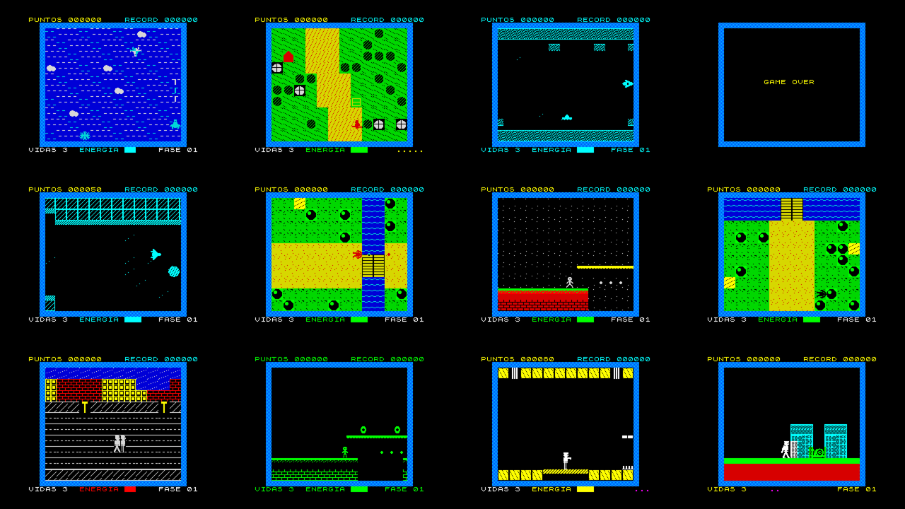
Los doce ejemplos funcionando en el emulador
Ejemplo | Tipo | Qué enseña
terra_zx | Plataformas, modo mezcla | 8 fases de 171 columnas. Amuleto, sabio que habla, puerta con llave, agacharse, animaciones de muerte, color propio, 50 fps.
mezcla_zx | Plataformas, modo mezcla | Tono intermedio en los tiles y personajes de color.
templo_plataformas | Plataformas con retroceso | Scroll en las dos direcciones, enemigos que reaparecen.
saltamontes_plataformas, patrulla_plataformas | Plataformas | Saltos, plataformas, pisar enemigos.
nebulosa_horizontal, estrella_naves | Horizontal automático | Shoot'em up de naves con scroll fino.
patrulla_horizontal | Horizontal «sigue» | Scroll de 8 en 8.
punos_beat_em_up | Horizontal, golpe | Beat'em up con arma de golpe.
asalto_vertical, comando_vertical, patrulla_vertical | Vertical | Estilo Commando / Ikari Warriors.

